代码所需要的东西：
给了两个代码包，第一个是卷积的，matlb版本，你可以参考他修改在田纳西-伊斯曼(TE)过程即数据集，就是CNN程序包里的data567.mat，里面有训练数据和测试数据，训练集样本是d00.dat 至d20.dat，，测试集样本是 d00_te.dat 至d20_te.dat。
接下来便是数据标准化，通常采取的标准化手段是 z-score 标准化，得到标准化数据，即
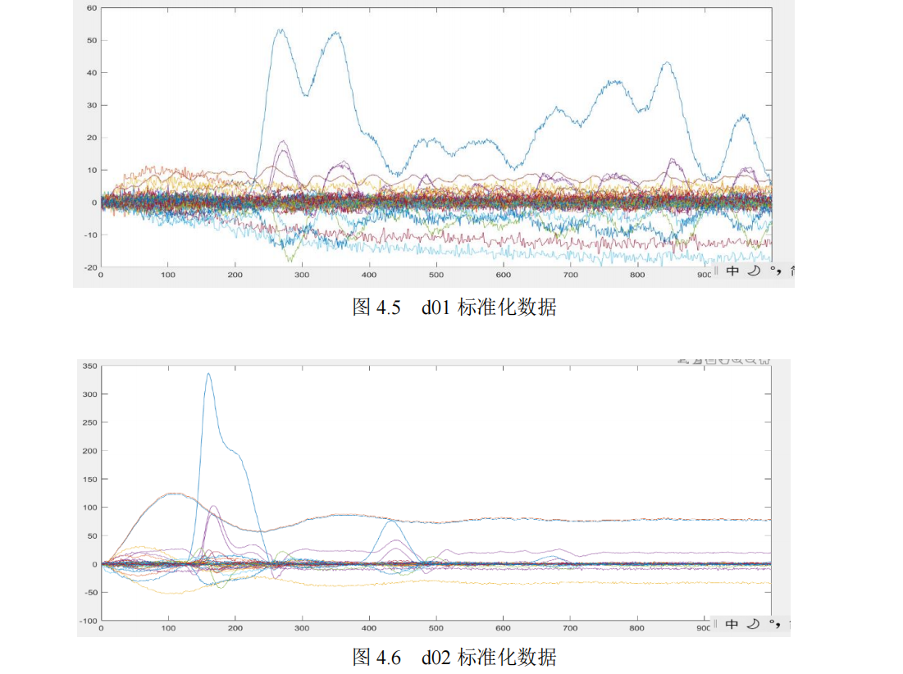
接下来添加噪声，之后便是DAE 模型和特征提取，

仿真实现
在 MATLAB 仿真过程中，我们得到 TE 数据集，其中我们选取一组过程仿真数据作为训练集，训练集样本是d00.dat 至d20.dat ，然后选取数据两组仿真数据合并一起作为测试集，测试集样本是d00_te.dat 至d20_te.dat 。由于某些训练数据和测试数据对本次仿真分析无意义，可以去除部分数据程序， 将第46 列和第50 列数据剔除，
52 维数据就变成 50 维数据。
选取部分训练集代码如下：
d00malfunction=[d00_6(:,1:45),d00_6(:,47:49),d00_6(:,51:52)];
d01malfunction=[d01_6(:,1:45),d01_6(:,47:49),d01_6(:,51:52)];
d02malfunction=[d02_6(:,1:45),d02_6(:,47:49),d02_6(:,51:52)];
选取部分两组仿真数据代码如下：
d00_temalfunction_5=[d00_5(:,1:45),d00_5(:,47:49),d00_5(:,51:52)];
d01_temalfunction_5=[d01_5(:,1:45),d01_5(:,47:49),d01_5(:,51:52)];
d02_temalfunction_5=[d02_5(:,1:45),d02_5(:,47:49),d02_5(:,51:52)];
d00_temalfunction_7=[d00_7(:,1:45),d00_7(:,47:49),d00_7(:,51:52)];
d01_temalfunction_7=[d01_7(:,1:45),d01_7(:,47:49),d01_7(:,51:52)
d02_temalfunction_7=[d02_7(:,1:45),d02_7(:,47:49),d02_7(:,51:52)];
选取部分测试集代码如下：
d00_temalfunction=[d00_temalfunction_5;d00_temalfunction_7];
d01_temalfunction=[d01_temalfunction_5;d01_temalfunction_7];
d02_temalfunction=[d02_temalfunction_5;d02_temalfunction_7];

4.2.1 数据标准化处理
在 TE 过程中，数据标准化是不可或缺的一部分，通过对数据进行标准化处理可以更好的减小数据的差异对模型的影响，使得数据更加可靠和稳定。
通常采取的标准化手段是 z-score 标准化，也称为标准差标准化，这是广泛应用的一种策略。经处理的数据呈现出标准正态分布特性，其均值精确为零，标准差严格等于一。计算过程相对简洁：首先，我们计算所有指标样本的平均值和标准偏
差，接着，对于每个个体的值，我们将其减去平均值并除以标准偏差进行标准化处理。公式如下：
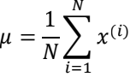 （4-1）

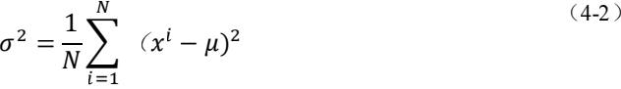
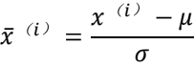 （4-3）
我们对上述数据进行标准化处理，其中图 4.2 为未处理的数据，图4.3 是经过标准化处理过的数据。

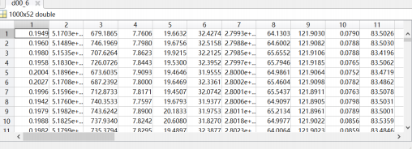
图 4.2 未标准化处理的数据

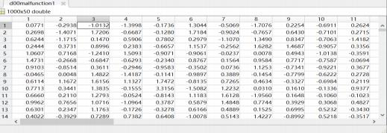

图 4.3 标准处理过的数据

标准化处理，选取部分程序如下：
Xtrain=d00malfunction;
X_mean = mean(Xtrain);
X_std = std(Xtrain);
[X_row,X_col] = size(Xtrain);
d00malfunction1=(d00malfunction-repmat(X_mean,length(d00malfunction),1)). /repmat(X_std,length(d00malfunction),1);
d01malfunction1=(d01malfunction-repmat(X_mean,length(d01malfunction),1)). /repmat(X_std,length(d01malfunction),1);
d02malfunction1=(d02malfunction-repmat(X_mean,length(d02malfunction),1)). /repmat(X_std,length(d02malfunction),1);
标准化处理完数据后得到 d00 标准化数据下图4.4,d01 标准化数据下图 4.5， d02 标准化数据下图4.6。

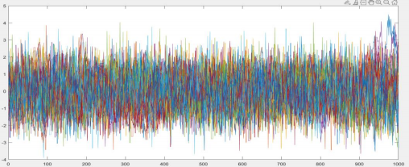
图 4.4 d00 标准化数据

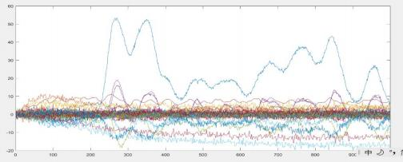
图 4.5 d01 标准化数据

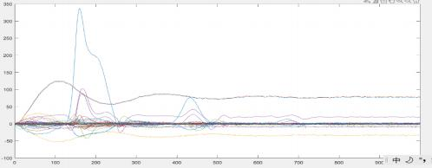
图 4.6 d02 标准化数据

综上所述，可以看出数据经过标准化后基本处于零的上下。

4.2.2 添加噪声
在 DAE模型训练过程中我们通过添加噪声可以提高数据的鲁棒性[44]，鲁棒性就是模型对于噪声的抵抗能力，提高对原始数据的理解和处理能力，通过学习对噪声数据的去噪重建，从而更好地学习到数据的特征，并且加入噪声并不影响数据的输出，表明网络能够很好的克服噪声对数据的影响，并且能够提高数据的稳定性和准确性。
程序如下：
for i=1:1:size(caseall_data,1)
nose1 = sqrt(wuc)*randn(1,size(caseall_data,2));
caseall_datad(i,:)=caseall_data(i,:)+nose1;
end

4.2.3 DAE 模型和特征提取
一、训练样本和与正常样本建立网络模型和训练网络。
本文学习率设置为 0.0001；迭代次数设置为 2500 次；批次尺寸设置 32；隐含层第一层设置为 50，第二层设置为 45，第三层设置为 40，程序部分如下：
[mod_caseall01,feature_caseall01,output_caseall01,canchaall01]=DAElayer(caseall_ datad,caseall_data,0.0001,2500,32,50,45,40);
其中 DAElayer 属于 DAE 的子程序，其作用如下：
（1）参数随机化，程序如下：
order = randperm(size(traindata_original_4D,4));
traindata=traindata_original_4D(:,:,:,order(1:end));
traindataLabels=outraindata_4D(:,:,:,order(1:end));¯
（2）设置网络层参数，6 层全链接层程序如下：
imageSize = [size(traindata_original,2) 1 1];
fullyConnectedLayernum1=hiddennum1;
fullyConnectedLayernum2=hiddennum2;
fullyConnectedLayernum3=hiddennum3;
fullyConnectedLayernum4=hiddennum2;
fullyConnectedLayernum5=hiddennum1;
fullyConnectedLayernum6=size(inputdata,2);
（3）网络层代码，主要包括全链接层，网络层结构 50-45-40-45-50，激活函数选择 ReLU 函数程序如下：
inputLayer = imageInputLayer(imageSize,"Name","input1");%
layers = [inputLayer
fullyConnectedLayer(fullyConnectedLayernum1,"Name","fc1")
leakyReluLayer("Name","relu1");
fullyConnectedLayer(fullyConnectedLayernum2,"Name","fc2")
leakyReluLayer("Name","relu2");
fullyConnectedLayer(fullyConnectedLayernum3,"Name","fc3")
leakyReluLayer("Name","relu3");
ullyConnectedLayer(fullyConnectedLayernum4,"Name","fc4")
leakyReluLayer("Name","relu4");
fullyConnectedLayer(fullyConnectedLayernum5,"Name","fc5")
leakyReluLayer("Name","relu5");
fullyConnectedLayer(fullyConnectedLayernum6,"Name","fc6")
regressionLayer("Name","regressionoutput")];

（4）网络参数设置和训练网络，程序如下：
opts = trainingOptions('sgdm', ...
'InitialLearnRate', learnrate, ...
'MaxEpochs', Epoc, ...
'MiniBatchSize', batc, ...
'Verbose', true,...
'VerboseFrequency',80,...
'Plots','training-progress',...
'ExecutionEnvironment', 'cpu');
本文选用随机梯度下降法，从训练数据集中随机选择一小部分样本来计算梯
度，并更新模型参数。这种方法的关键优势在于高效运算能力，适用于处理海量数据，且具备超越局部最优的能力，致力于寻求全局最优解。其中 sgdm 是随机梯度下降方法，learnrate 是学习率，Epoc 是循环次数，batc 是批次尺寸。
Netmod1 = trainNetwork(traindata,traindataLabels, layers, opts);
开始训练网络模型，程序中 traindata 是输入数据，traindataLabels 是标签， layers 是层数，opts 是参数 trainNetwork 是训练网络。
（5）查看特征代码如下：
act = activations(Netmod1,traindata_original_4D,3);
for i=1:1:size(act,4) for j=1:1:size(act,3)
act2(:,j,i)=act(:,1,j,i);
end
end
for i=1:1:size(act,4)
ap=act2(:,:,i);
act_real(i,:)=ap(:);
end
程序中 activations 函数可查看第几层的特征，Netmod1 是网络，traindata_ original_4D 是输入数据，3 是指查看第3层数据，本文是查看第三层特征。
二、训练数据放入网络模型进行预测。
将得到 TE 数据集中的训练数据放入 DAE 网络模型进行预测。
主程序如下：
[feature_real0001,output_real0001]=result_predict(mod_caseall01,d00malfunctio1,6);主程序中的 result_predict 是预测的结果。
将训练数据编码特征进行标准化，程序如下：

Xmean=mean(feature_real0001);
Xstd=std(feature_real0001);
feature_real0001_sta=(feature_real0001-repmat(mean(feature_real0001(:,:)), size(feature_real0001,1),1))./repmat(Xstd,size(feature_real0001,1),1);
predi
选取部分训练数据程序如下：
[feature_real01,output_real0101]=result_predict(mod_caseall01,d01malfunctio1,6);
[feature_real02,output_real0201]=result_predict(mod_caseall01,d02 malfunctio1,6);
[feature_real03,output_real0301]=result_predict(mod_caseall01,d03 malfunctio1,6);训练数据编码特征标准化结果如下图 4.7。

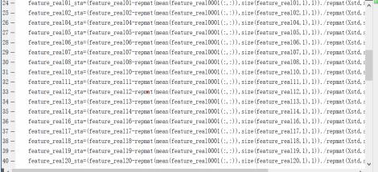
图 4.7 训练数据编码特征标准化

三、将测试数据放入网络模型进行预测。
选取部分测试数据程序如下：
feature_real01_te,output_real01_te]=result_predict(mod_caseall01,d01_temalfunctio 1,6);
[feature_real02_te,output_real02_te]=result_predict(mod_caseall01,d02_temalfunctio 1,6);
[feature_real03_te,output_real03_te]=result_predict(mod_caseall01,d03_temalfunctio 1,6);
测试数据编码特征标准化结果如下图 4.8。

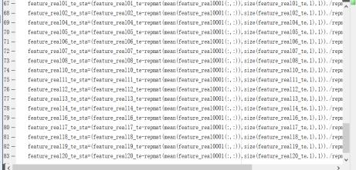
图 4.8 测试数据编码特征标准化

四、将提取的训练数据和测试数据的编码特征保存，并将保存的文件放入神经网络进行分类。

4.4.4 定义分类标签和训练神经网络
一、定义分类标签程序如下：
Labels=1*[repmat([1],length(feature_real01_sta),1);repmat([2],length(feature_real02 _sta),1);repmat([3],length(feature_real04_sta),1);repmat([4],length(feature_real05_sta),1);r epmat([5],length(feature_real06_sta),1);repmat([6],length(feature_real07_sta),1);repmat([7 ],length(feature_real08_sta),1);repmat([8],length(feature_real10_sta),1);repmat([9],length( feature_real11_sta),1);repmat([10],length(feature_real12_sta),1);repmat([11],length(featur e_real13_sta),1);repmat([12],length(feature_real14_sta),1);repmat([13],length(feature_real 16_sta),1);repmat([14],length(feature_real17_sta),1);repmat([15],length(feature_real18_sta ),1);repmat([16],length(feature_real19_sta),1);repmat([17],length(feature_real20_sta),1);];
outputCategories = 17;
综上所述，可以得出我们一共定义了 17 个标签，第一个故障对应标签 1，第二个故障对应标签 2，第四个故障对应标签 3，第五个故障对应标签 4 ，一直到第二十个故障对应的标签 17，其中，所有的数据都有对应标签且都为 1，如下图 4.9。

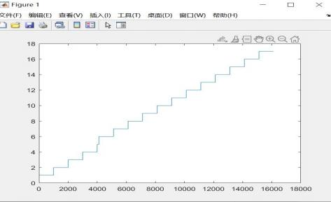
图 4.9 数据对应标签

二、训练神经网络
将从 DAE 特征提取的训练数据放入神经网络进行训练。
主程序如下：
[NNNet1,train_accuracy,net_output_real]=NN_layer(traindata,Labels,outputCategori es,0.0001,300)
程序中 NN_layer 是神经网络的子程序，traindata 是训练数据，Labels 是标签， outputCategories 是输出，0.0001 是学习率，300 是循环次数。
子程序 NN_layer 作用如下：
function[NNNet,accuracy,output_real]=NN_layer(inputdata,labeldata,numImageCate gories,learnrate,Epoc)
程序中 inputdata 是输入，labeldata 是标签 ，numImageCategories 是类别数， learnrate 是学习率，Epoc 是循环次数。
（1）训练标签随机化
将标签分类好之后，每一类数据都在一起，这样我们训练的时候会影响训练效果。为了避免这种情况，我们需要将这些数据全部随机打乱，然后按照标签在对应上，具体程序如下：
labeldata_sta=categorical(labeldata);
order = randperm(size(traindata_original_4D,4));
traindata=traindata_original_4D(:,:,:,order(1:end));
traindataLabels=labeldata_sta(order(1:end),:);

（2）然后设置网络层参数，3 层全链接层程序如下：
imageSize = [size(traindata_original,2) 1 1];
fullyConnectedLayernum1=400;
fullyConnectedLayernum2=250;
fullyConnectedLayernum3=numImageCategories;
全链接层中，第一层设置 400 个神经元，第二层设置 250 个神经元，第三层是固定输出设置的 17 类。
（3）网络层代码，主要包括全链接层和激活函数，激活函数选取 tan 函数，程序如下：
layers = [imageInputLayer(imageSize,"Name","input1")
fullyConnectedLayer(fullyConnectedLayernum1,"Name","fc1")
tanhLayer("Name","tan1")
fullyConnectedLayer(fullyConnectedLayernum2,"Name","fc2")
tanhLayer("Name","tan2")
fullyConnectedLayer(fullyConnectedLayernum3,"Name","fc9")
softmaxLayer("Name","sm1")
classificationLayer("Name","cf1")];
（4）设置网络参数和训练网络程序如下：
opts = trainingOptions('sgdm', ...
'InitialLearnRate', learnrate, ...
'MaxEpochs', Epoc, ...
'MiniBatchSize', 300, …
'Verbose', true,...
'VerboseFrequency',1, ...
'Plots','training-progress',...
'ExecutionEnvironment', 'cpu');
根据上文可知本文采用采用梯度下降算法，学习率设定为 0.0001 ，训练批次设定为 300 次，并且学习率和准确率有关，可以通过改变学习率来提高准确率，训练批次越大，效果越好。其中 sgdm 是随机梯度下降方法；learnrate 是学习率；
Epoc 是循环次数，MiniBatchSize 是最小批次尺寸。
开始训练网络模型，程序如下：
NNNet = trainNetwork(traindata, traindataLabels, layers, opts);
output_real = classify(NNNet, traindata);
accuracy = sum(output_real == traindataLabels)/numel(traindataLabels);

程序中 traindata 是输入数据；traindataLabels 是标签；layers 是层数；opts 是参数，trainNetwork 训练网络。
训练完网络模型，得到的结果放入神经网络里面。
三、测试网络
将我们在DAE文件中提取测试数据的编码特征放入神经网络进行结果比较。对测试数据的编码特征进行定义标签，然后开始神经网络结果预测参考子函数NN_resu lt_predict计算输出的结果程序如下：
function [feature_real,output_real]=NN_result_predict(Netmod,inputdata,layer) trainTEST_original=inputdata;
然后将数据放在神经网络里进行分类就能得到结果，程序如下：
TEST_4D = classify(Netmod,trainTEST_original_4D);
output_real=TEST_4D;
output_real=double(TEST_4D);
之后，具体查看第几层的结果，可以参考下面程序：
feature = activations(Netmod,trainTEST_original_4D,layer);
根据主程序表示，我们需要查看第六层的结果。将测试数据放神经网络得到结果，选取部分程序如下：
[feature_layer_real1,output_real1]=NN_result_predict(NNNet1,test_data1,6);
[feature_layer_real2,output_real2]=NN_result_predict(NNNet1,test_data2,6);
[feature_layer_real4,output_real4]=NN_result_predict(NNNet1,test_data4,6);
四、计算准确率和热值图
其中测试集一共有 2000 个数据，1 的准确率就是测试为标签 1 的个数占总数的百分比，且准确率为真实的结果除以总的数据个数，选取部分程序如下：
accuracy_t1 = sum(output_real1(1:2000) == 1)/2000;
accuracy_t2 = sum(output_real2(1:2000) == 2)/2000;
accuracy_t4 = sum(output_real4(1:2000) == 3)/2000;
accuracyp1=[1;2;4;5;6;7;8;10;11;12;13;14;16;17;18;19;20];
accuracyp2=[accuracy_t1;accuracy_t2;accuracy_t4;accuracy_t5;accuracy_t6;...
accuracy_t7;accuracy_t8;accuracy_t10;accuracy_t11;accuracy_t12;...
accuracy_t13;accuracy_t14;accuracy_t16;accuracy_t17;accuracy_t18;...
accuracy_t19;accuracy_t20;];
accuracy=[accuracyp1,accuracyp2];
然后让准确率用热值图表现出来，热值图起到结果可视化的作用，可以更清晰看到预测结果，部分程序如下所示：

for i=1:1:17
Heat(1,i)= (sum(output_real1(1:2000) == i*ones(2000,1)))/2000;
Heat(2,i)= (sum(output_real2(1:2000) == i*ones(2000,1)))/2000;
Heat(3,i)= (sum(output_real4(1:2000) == i*ones(2000,1)))/2000; end
figure(1)
h.ColorbarVisible = 'off';
xvalues = {'F1','F2','F4','F5','F6','F7','F8','F10','F11','F12','F13'... ,'F14','F16','F17','F18','F19','F20'};
yvalues = {'F1','F2','F4','F5','F6','F7','F8','F10','F11','F12','F13'... ,'F14','F16','F17','F18','F19','F20'};
hh=round(Heat,2);
H=heatmap(xvalues,yvalues,hh);
h.ColorbarVisible = 'off';

4.3 MATLAB 仿真结果
运行程序得到神经网络的结构图 4.10。

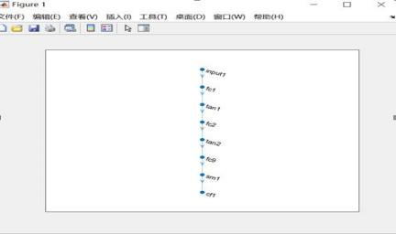
图 4.10 网络结构图图

输入数据归一化处理训练进程结果下图 4.11。

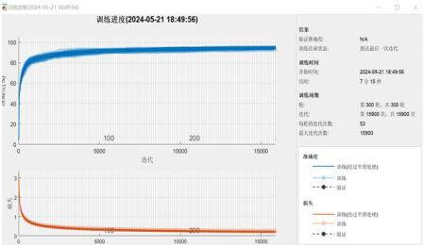
图 4.11 训练过程

随着迭代次数增加，准确率越来越高，损失率越来越低，当训练周期达到 300轮以后得到热值图，如图 4. 12 所示。类别 F1 准确率为 99%，类别 F2 准确为 97% ，F4 准确率 99%等。

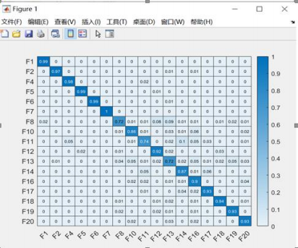
图 4.12 热值图

4.4 本章小结
在本章，首先详细介绍了 TE 仿真平台，并从中获取了TE 数据集。随后，选择一部分作为训练样本，而另外两部分则合并在一起作为测试集。接着，我们详细叙述了使用 MATLAB 进行仿真的步骤。在处理阶段，我们对从 TE 过程中提炼出的训练集和测试数据集实施了标准化预处理，之后又适度增添了噪声。最后，我们运用DAE（降噪自编码网络）对这些数据进行了特征提取。利用提取的特征数据输入预设的神经网络进行分类，由此得出的网络结构图和热力图直观展示了降噪自编码网络卓越的特征提取性能，显著提升了故障诊断的准确性。

